הסתברות ותהליכים סטוכסטיים (גב' איילה מצנר)
שיעור חזרה בנושא הסתברות וסטטיסטיקה- 12/03/20

תורת ההסתברות עוסקת בחקר של תופעות אקראיות, כך שבמצב של חזרה על אותם ניסויים יתקבלו תוצאות שונות שיש להן תבניות שונות. הסתברות מסומנת ע"י $P(A)$, ההסתברות לקבל תוצאה מסויימת (ההסתברות עבור אותו אירוע). ההסתברות תמיד חיובית, סך ההסתברויות על מרחב המדגם הוא 1 ($P\left(Ω\right)=1$) ובאירועים זרים מתקיים התנאי $A∩B=ϕ→P\left(A∪B\right)=P\left(A\right)+P(B)$.
הפונקציה RV, ראשי תיבות של random variable, ממפה את הקשר בין מאורעות או תוצאות מתוך מרחב הדגימה למספר ממשיים. פונקציה זו עומדת בבסיס האפשרות לקיים קשר הסתברותי, ומאפשרת לנו לדבר על מאורעות באמצעות מספרים ולמדל אותם באופן מתמטי.
דוגמא פשוטה לשימוש בהסתברות היא הסתברות לחיזוי תוצאה של הטלת מטבע. אם נטיל 10 פעמים מטבע, מרחב המדגם הוא $2^{10}$, וההסתברות שקרה אירוע אחד (למשל עץ או פלי) מתוכו הוא $\frac{1}{2^{10}}$. ההסתברות שמתוך רצף מסויים קרו למשל 4 הטלות זהות איפשהו לאורך ההטלות השונות הוא: $\frac{\left(\begin{matrix}10 \\ 4\end{matrix}\right)}{2^{10}}$ .
כך למשל נוכל להגדיר עבור מרחב רציף משתנים מקריים, נחלק אותו לשני חלקים- מעל ערך סף ומתחת. ההסתברות למשל של ירי נוירון מעל ל-5 הרץ או מתחת, נחלק אותו בדומה ל-1 ו-0 בכל אחד מהמקרים.
$$X\left(s\right)=\left\{\begin{matrix}0 & if firing frequency<5 spykes/sec \\ 1 & else\end{matrix}\right.$$
פונקציות ההסתברות השונות:
הפונקציה הראשונה היא: CDF (Cumulative Distribution Function), שהיא משמשת אותנו לטיפול בבעיות על טווח (למשל ההסתברות לקבל ירי נוירון בתחום בין 7 הרץ ל-11 הרץ). פונקציה זו מוגדרת ע"י:
$$F_{X}\left(x\right)=P\left(X≤x\right), F\left(x\right)=\int_{-∞}^{x}{f\left(t\right)dt}$$
כמה דברים שמקיימת הפונקציה:
$$F_{X}\left(x=-∞\right)=0$$
$$F_{X}\left(x=∞\right)=1$$
$$x_{1}<x_{2}→ F_{X}\left(x_{1}\right)≤F_{x}(x_{2})$$
$$P\left(X>x_{1}\right)=1-F_{X}\left(x_{1}\right)$$
$$P\left(x_{1}<x<x_{2}\right)=F_{X}\left(x_{2}\right)-F_{x}(x_{1})$$
המשוואה האחרונה היא החשובה לצורך טיפול בבעיות טווח. חשוב לשים לב שהאינטגרל שלה איננו בהכרח 1, כלומר היא איננה "מנורמלת". לכן, לרוב אנחנו עובדים עם הפונקציה השנייה, PDF (Probability Density Function) שהיא נגזרת של CDF:
$$f_{X}(x)=\frac{dF_{X}(x)}{dx}$$
$$F_{X}\left(x_{2}\right)-F_{x}\left(x_{1}\right)=\int_{x_{1}}^{x_{2}}{f_{X}\left(x\right)⋅dx}$$
ופונקציה זו אכן מקיימת:
$$\int_{-∞}^{∞}{f_{X}\left(x\right)⋅dx}=1$$
הגדרות אלה יכולות לשמש אותנו לצורך טיפול בבעיות רציפות, אבל לרוב נוח יותר להשתמש במשתנים בדידים עבורם יש לנו גם התפלגויות שהן כלים סטטיסטיים שנלמדו היטב ומאפשרים לנו לשערך גדלים משמעותיים כחלק מתהליך הסקת המסקנות שלנו. לכן, נעבור למשתנה בדיד. מה שמאפיין משתנה בדיד הוא היותו בר מנייה, בשונה ממשתנה רציף. גם אם יש לנו אינסוף משתנים בדידים, הם עדיין ברי מנייה. לכן במקרה הבדיד אנחנו משתמשים בפונקציית PDF, אך הפעם בסכום במקום באינטגרל.
$$P\left(x≤x_{0}\right)=F_{X}\left(x_{0}\right)$$
$$p(x)=f_{X}(x)$$
$$p\left(Ω\right)=\sum_{i=1}^{n}{f_{X}(x_{i})}=1$$
סוגי התפלגויות מרכזיות:
כאמור, הטיפול במשתנים בדידים מרכזי לצורך שימוש בהתפלגויות שונות, ולכן נתבונן בסוגי התפלגויות מרכזיות שיהיו בשימוש בקורס.
התפלגות אחידה היא התפלגות שבה עבור כל אחת מהתוצאות יש הסתברות שווה. במקרה הבדיד עבור $k$ אפשרויות שונות יש הסתברות של $\frac{1}{k}$ לכל אחד מהמקרים. במקרה הרציף הפונקציה מוגדרת ע"י:
$$f\left(x\right)=\left\{\begin{matrix}\frac{1}{b-a} \\ 0 other\end{matrix} for x∈[a,b]\right.$$
חשוב לשים לב שבמקרה הרציף ייתכן לנו מקרה שבו $f\left(x\right)>1$, וזה לא בעייתי לנו שכן מה שחשוב הוא שהאינטגרל יהיה 1 ולאו דווקא שכל ערך יהיה קטן ממספר זה.
התפלגות בינומית מתאימה עבור מספר הצלחות מתוך מספר האפשרויות בתוך המדגם. זו ההתפלגות בצורתה עבור מקרה בדיד (מקרה רציף ממירים למקרה בדיד):
$$f\left(x\right)=\left\{\begin{matrix}\left(\begin{matrix}n \\ x\end{matrix}\right)p^{x}{\left(1-p\right)}^{n-x} \\ 0 other\end{matrix} for x∈[a,b]\right.$$

התפלגות נורמלית היא ההתפלגות המקובלת איתה אנחנו עובדים והיא הנתונה ע"י:
$$f\left(x\right)=\frac{1}{\sqrt{2πσ^{2}}}e^{-\frac{{\left(x-μ\right)}^{2}}{2σ^{2}}} F\left(x\right)=\frac{1}{2}\left(1-\operatorname{erf}{\frac{x-μ}{\sqrt{2}σ}}\right)$$
$$\operatorname{erf}\left(x\right)=\frac{2}{\sqrt{π}}\int_{0}^{x}{e^{-z^{2}}dz}$$

וההתפלגות נראית כך:
PDF:
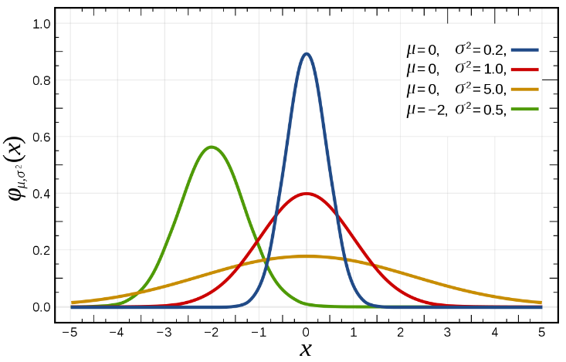
CDF:
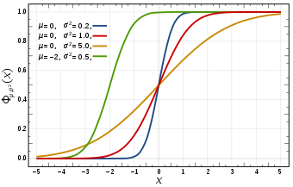
ההתפלגות הנורמלית היא אחת ההתפלגויות המקובלות לשימוש בשל משפט הגבול המרכזי הקובע כי הסכום של מגוון רב של משתנים מקריים מתנהג בממוצע כהתפלגות נורמלית. סכום המשתנים המקריים יהיה בקירוב התפלגות נורמלית בה אפשר לטפל באמצעות סטיות תקן ועוד. במקרה של נוירונים למשל, אנחנו מניחים התפלגויות נורמליות, למרות שאנחנו יודעים שנוירונים בדרך כלל אינם בלתי תלויים אחד בשני. לאורך הקורס נתבונן במקרים השונים- גם המקרים הנורמליים וגם לא.
סוג מרכזי נוסף של התפלגויות איתו נעבוד הוא התפלגות אקספוננציאלית, והיא מתאימה למשל לחישוב ממוצע קצב ירי של נוירון בודד. התפלגות פואסונית מתבססת על התפלגות זו, (התפלגות פואסונית ממדלת קצב שינוי קבוע). התפלגות פואסונית תשמש אותנו למשל לחשב מה קצב הירי הממוצע של נוירון- ההתפלגות של האירועים בתוך אותה שנייה (למשל 5 ספייקים בשנייה) נתונה ע"י התפלגות אקספוננציאלית. במקרה של נוירון בעל ממוצע של 5 הרץ (חישבנו במשך 60 שניות 60 הקלטות וקיבלנו באמצעות ההתפלגות הפואסונית את 5 הרץ). ההתפלגות האקספוננציאלית משמשת אותנו למשל למדידה של טווח הזמן במילישניות בין הספייקים השונים- יהיו ספייקים מסויימים שההפרש ביניהם יהיה 300 מילישניות ואחרים 150 ובממוצע משוקלל זה יהיה 200 מילישניות.
המשוואות המתאימות להתפלגות אקספוננציאלית הן:
$$f\left(x\right)=\left\{\begin{matrix}λe^{-λx} & x≥0 \\ 0 & x<0\end{matrix} \left(λ>0\right)\right.$$
$$F\left(x\right)=\left\{\begin{matrix}1-e^{-λx} & x≥0 \\ 0 & x<0\end{matrix} (λ>0)\right.$$
וכך ההתפלגות נראית:
CDF
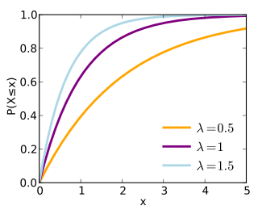
PDF
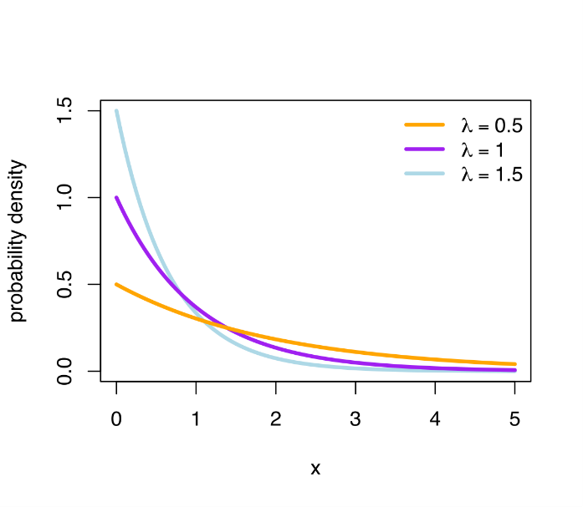

להעמקה בנושא ניתן לקרוא עוד על joint distributions, conditional distributions, multivariate distributions בספר:
Probability and Statistics/ M.H. DeGroot, MJ Schervish, Chapters: 2.1-2.2&3.4-3-7

סטטיסטיקה:
סטטיסטיקה היא התורה להסקת מסקנות על בסיס תצפיות, עוזרת לקבוע מה המודל וההתפלגות היושבת מאחורי הנתונים. לכן נוהגים לציין כי סטטיסטיקה מתייחסת לעבר והסתברות מנבאת עבור העתיד. סטטיסטיקה איננה מתבססת על התפלגויות נתונות, אלא על מודלים המציעים מה מתאים עבור אותה התפלגות.
אחד הכלים המרכזיים שלנו למציאת ההתפלגות הוא התוחלת- תוחלת מתייחסת על מספר אינסופי של תצפיות וממוצע על מספר סופי. זהו המשערך הנפוץ ביותר איתו אנחנו עובדים. משערך זה מוגדר באופן שונה עבור המקרה הרציף ועבור המקרה הבדיד:
$$E\left(x\right)=\sum_{x}{x⋅f_{X}\left(x\right)} for discrete$$
$$E\left(x\right)=\int_{x=-∞}^{∞}{x⋅f_{X}(x)dx} for continuous$$
לתוחלת יש מספר תכונות חשובות:
$$Y=aX+b→ E\left(Y\right)=aE\left(x\right)+b$$
$$P\left(X≥a\right)=1→ E\left(X\right)≥a$$
$$P\left(X≤b\right)=1→ E\left(X\right)≤b$$
$$E\left(\prod_{i=1}^{n}{X_{i}}\right)=\prod_{i=1}^{n}{E\left(X_{i}\right)} \left(if for every i≠j, X_{i} independent X_{j}\right)$$
$$E\left(g\left(X\right)\right)=\int_{-∞}^{∞}{g(x)f_{X}(x)dx}$$
כלי נוסף שאנחנו עובדים איתו הוא מומנטים, כאשר תוחלת היא אחת מהן. מומנטים הם אוסף של משערכים לתצפיות שונות בהם שונות, תוחלת ועוד. הוא מוגדר ע"י:
$$m_{n}={\overline{X}}^{n}=E\left(X^{n}\right), n≥1$$
התוחלת היא מומנט מסדר ראשון, אם נציב $n=1$. לרוב עובדים עם מומנטים ראשונים, עד מומנט מסדר 4. לרוב אנחנו מתייחס ל-central moment שהוא מתייחס לשערוך ביחס למרכז:
$$μ_{n}=E\left[{\left(X-μ\right)}^{n}\right] μ=m_{1}=E(X^{1})$$
המומנט המרכזי מסדר שני נקרא השונות- $var\left(X\right)=σ^{2}=E[{\left(X-μ\right)}^{2}]$. סטיית התקן היא השורש של השונות. בין המאפיינים המרכזיים של שונות-
$$Var\left(X\right)=0 ↔ P\left(X=c\right)=1$$
$$Var\left(aX+b\right)=a^{2}Var\left(X\right)$$
$$Var\left(X\right)=E\left(X^{2}\right)-{\left[E\left(X\right)\right]}^{2}$$
$$Var\left(X_{1}+…+X_{n}\right)=Var\left(X_{1}\right)+…+Var\left(X_{n}\right)$$
$$\left(if for every i≠j, X_{i} independent X_{j}\right)$$

במצגת- דוגמאות לחישוב שונות ותוחלת.
מומנטים מסדר שלישי ורביעי לעיתים קרובות נמצאים בשימוש. מסדר 3 הוא נקרא skewness והוא נותן מידע על מידת הסימטריות של ההתפלגות, כאשר עבור התפלגות נורמלית הערך שלו הוא 0. המומנט מסדר 4 נקרא kurtosis, עד כמה העקומה דקה ו-peaked. בהתפלגות נורמלית הקורטוזיס הוא 3, ותמיד נשווה ביחס אליה את הקירובים. דיאגרמות עזר:
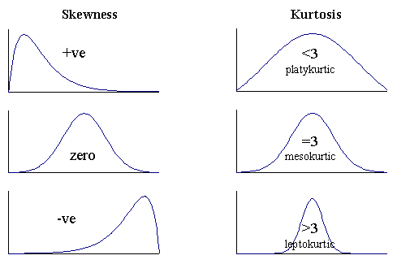
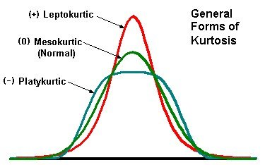
מדד נוסף שאנחנו עובדים איתו הוא הקוואריאנס שבודק עד כמה שני משתנים מתנהגים באופן דומה אחד לשני. אם הקוואריאנס חיובי הוא מראה שכיוון ההשתנות דומה. למשל אם עושים מחקר על הקשר בין גובה למשקל, אם מתקבל קוואריאנס חיובי, זה אומר שככל שמישהו גבוה יותר כך הוא שוקל יותר, ואם הוא שלילי אז השינוי הפוך- ככל שמישהו גבוה יותר כך הוא שוקל פחות. ה-covariance של משתנה מקרי עם עצמו מחזירה תוצאה של השונות שלו.
הנוסחה שלו נתונה ע"י:
$$Cov\left(X,Y\right)=E\left[\left(X-μ_{X}\right)\left(Y-μ_{Y}\right)\right]$$
והוא מקיים את התכונות הבאות:
$$Cov\left(X,X\right)=Var\left(X\right)$$
$$Cov\left(X,Y\right)=E\left(XY\right)-μ_{x}μ_{y}$$
$$if X\&Y independent Cov\left(X,Y\right)=ρ\left(X,Y\right)=0$$
$$Var\left(X+Y\right)=Var\left(X\right)+Var\left(Y\right)+2⋅Cov(X,Y)$$
המדד שאנחנו לרוב עובדים איתו הוא קורלציה (correlation) שמקיים את הקשר:
$$ρ\left(X,Y\right)=\frac{Cov(X,Y)}{σ_{x}σ_{y}}$$
הוא דומה ל-Cov, רק מנורמל בין 1 ל- 1-, ובכך מוריד את בעיות המגניטודה של כל התפלגות של משתנים שונים. חשוב לדעת כי המדד מתאים אך ורק לקשרים ליניאריים בין שתי התפלגויות, תלות לינארית בלבד.

הסתברות ותהליכים סטוכסטיים (גב' איילה מצנר)
תהליכים סטוכסטיים ו-Firing Rate- 19/03/20

פונקציית הדלתא של דיראק:
פונקציית הדלתא של דיראק היא סוג של גאוסיאן שבו השאפנו את השונות שלו לאפס. ניזכר כי הצורות המתמטיות שלה נתונות ע"י שתי פונקציות-
פונקציית הדלתא $δ$ של דיראק:
$$δ\left(x-a\right)=0 for x≠a, \int_{-∞}^{∞}{δ\left(x\right)dx}=1$$
פונקציית הדלתא $δ$ של קרונקר:
$$δ\left[i\right]=δ_{i}=\left\{\begin{matrix}1 & i=0 \\ 0 & else\end{matrix}\right. , δ_{ij}\left\{\begin{matrix}1 & i=j \\ 0 & else\end{matrix}\right.$$
המאפיין המרכזי שאנחנו נשתמש בו יהיה המאפיין הבא, המאפשר לנו לבחור נקודה אחת מתוך פונקציה ולהביע אותה כנקודה על גבי הצירים. מאפיין זה מאפשר לנו להעביר את הפונקציה מרציפה לבדידה:
$$\int_{t=-∞}^{∞}{X\left(t\right)⋅δ\left(τ-t\right)dt}=X(τ)$$
$$\sum_{n=-∞}^{∞}{X\left[n\right]⋅δ\left(k-n\right)dt}=X[k]$$
פונקציית הדלתא של דיראק מאפשרת לנו להביע כל ספייק (תהליך נקודתי) באמצעות פונקציית דלתא מסויימת ולאחר מכן לסכום את כל הספייקים כדי לקבל ייצוג רציף של התהליך הנקודתי. אם הספייקים שלנו קורים ברגע $t_{i}$ שונים, שיוצר לנו מערך של אפסים ו-1 כך שבכל רגע שבו לא היה ספייק נקבל 0 ובכל רגע שבו היה ספייק נקבל 1. נוכל באמצעות פונקציית הדלתא לסכום את כל הספייקים הללו ע"י הייצוג הבא:
$$ρ\left(t\right)=\sum_{i=1}^{n}{δ\left(t-t_{i}\right)}$$
למה זה חשוב? בעיקר לפתרונות אנליטיים. תוצאת הפעולה לעיל מביאה למערך של 1 ו-0, ולא לסכום של מספר הספייקים לאורך הזמן t. כדי להבין את הרעיון לעיל טוב יותר, אפשר להבין כי גם $t$ וגם $t_{i}$ הם וקטורים, ולא סקלרים. ניתן להשתמש בפונקציה גם עבור סקלרים, והיא תתן את כמות הספייקים בשנייה ולא תפרוש מערך.

תהליכים סטוכסטיים:
שני סוגים של מיצוע-
- מיצוע על פני דגימות (trials)
- מיצוע על פני זמן (יותר מקובל)
מה שמאפשר לנו להניח את שני המיצועים הללו, הם המאפיינים של תהליכים סטוכסטיים:
- תהליך סטוכסטי (רנדומלי)- תהליך שבו ההתפתחות שלו מערבת מידה מסויימת של חוסר דטרמיניסטיות המתוארת על ידי התפלגויות הסתברותיות. במקרה הפשוט ביותר התהליך מסתכם לרצף של $RV$ הידועים כסדרות זמנים (time series).
- תהליך סטציונרי- תהליך סטוכסטי שבו ה-PDF של חלק מה-$RV$ איננה משתנה עם הזמן. נוכל לבדוק שההתפלגויות נשארות זהות לאורך המדידות השונות ע"י בדיקת המומנטים השונים, מ-1 ועד אינסוף. לרוב קשה לעשות את זה, ולכן עוברים לבדוק סטציונריות במובן הרחב/המובן החלש.
- תהליך סטציונרי במובן החלש (WSS)- שני המומנטים הראשונים יישארו זהים לאורך הזמן $E\left\{X\left(t\right)\right\}=μ E\left\{X\left(t_{1}\right),X^{*}\left(t_{2}\right)\right\}=R_{XX}\left(t_{1}-t_{2}\right)$.
- תהליך ארגודי- אם המיצוע על פני הזמן ומיצוע על פני מרחב הדגימות שווים אז התהליך הוא ארגודי. תהליך ארגודי הוא תמיד סטציונרי, אבל לא כל תהליך סטציונרי הוא ארגודי.

תרגיל קצר לזיהוי סוגי התהליכים הסטוכסטיים (ארגודי, סטציונרי, לא סטציונרי):
- להשליך קוביה רגילה- סטציונרי ובפרט ארגודי
- להשליך קוביה עם הטייה- סטציונרי ובפרט ארגודי
- רעש גאוסיאני $noise\left(t\right)\sim N(μ,σ^{2})$- סטציונרי ובפרט ארגודי
- רעש גאוסיאני שעובר דרך מיישר זרם באורך חצי גל (מוחק כל רעש שהוא מתחת לאפס). מכיוון שאנחנו לא יודעים כמה אחוזים מחקנו מתוך הרעש, כך שככל הנראה השפענו על הממוצע ועל השונות. לכן בדוגמא הזו התהליך לא סטציונרי.
- התהליך $X\left(t\right)=Ycos(ωt+θ)$, כאשר $ω$ קבוע, $Y$ ו-$θ$ בעלי פונקציות $RV$ בלתי תלויות ו-$θ$ בעל התפלגות אחידה ב-$[0,2π]$. תהליך סטציונרי, ויותר מכך- דטרמיניסטי, כלומר כלל לא תהליך סטוכסטי. אנחנו יודעים לחזות בכל רגע מה תהיה תוצאת התהליך.

מדידת קצב הירי:
כזכור בזכות פונקציית דיראק יש לנו יכולת להגדיר ספייק באמצעות מערך של אפסים ואחדים. מכאן ניתן לעבור לסכימה של מספר ספייקים על פני זמן- קצב ירי. חשוב לזכור כי אין הגדרה אחת סטנדרטית לקצב ירי (FR).
- $r$- קצב הירי לאורך תקופת זמן $T$ נקרא גם spike count rate: nSpikes/T
- $<r>$- קצב הירי הממוצע לאורך מספר $trials$, נקרא גם קצב הירי הממוצע
- $r(t)$- קצב הירי הממוצע על פני תקופת זמן קצרה $(Δt→0)$. המתודה הזו רגישה לפרמטר $Δt$ולשיטת ביצוע ההחלקה (smoothing).

אז איך מודדים שינויים בקצב הירי? הפתרון הפשוט הוא ממש לספור כמה ספייקים היו בכל זמן, והשני הוא לחלק אותם לחלונות לא חופפים:
גודל החלון שלנו יכול להשתנות, למשל:
האפשרות השנייה, שהיא טיפה יותר מורכבת היא ע"י שימוש בחלונות שהם חופפים אחד לשני- מה שנקרא "החלקה". למה אנחנו עושים החלקה?
- באופן כללי ה-data שלנו רועש, כך שלעיתים צריך לבצע אלגוריתם של החלקה על מנת למצוא את המאפיינים של ה-$data$.
- כמו כן באופן כללי, אלגוריתמים של החלקה פועלים באמצעות חלונות המאופיינים ע"י מרווח (span) וצורה (shape).
- המרווח מגדיר מה הן הנקודות השכנות שנכנסות באותו חלון לצורך חישוב של כל אחת מהנקודות ב-data. מרווח גדול ייצור גרף חלק יותר ברזולוציה פחות טובה, ומרווח קטן ייצור גרף "חד" יותר עם רזולוציה יותר גבוהה.
- הצורה היא הפונקציה שחלה על הנקודות במרווח.
החלונות הנפוצים להחלקה:
הערה חשובה: אנחנו תמיד מנרמלים את החלון, כך שהשטח מתחתיו תמיד יהיה שווה ל-1 על מנת שלא נפגע בערכים של הפונקציה. החלון הקוזאלי מתייחס אך ורק לערכים מהעבר וכיצד הם משפיעים על הדגימה בשונה מגאוסיאן ומממוצע נע.
אותו sliding של חלון מתבצע ע"י פעולה שנקראת "קונבולוציה"- פונקציה אחת שהולכת קדימה והשנייה שהולכת אחורה.
הגדרת הקונבולוציה: האינטגרל על התוצאה של כפל של שתי פונקציות כך שאחת הפוכה והשנייה מוזחת.
קונבולוציה רציפה מוגדרת ע"י:
$$Y\left(t\right)=\left(X*H\right)\left(t\right)=\int_{τ=-∞}^{∞}{X\left(τ\right)⋅H\left(t-τ\right)dτ}$$
קונבולוציה בדידה מוגדרת ע"י:
$$Y\left[m\right]=\left(X*H\right)\left[m\right]=\sum_{n=-∞}^{∞}{X\left[n\right]⋅H[m-n]}$$
חשוב להסתכל על הפונקציה שאנחנו משתמשים בה בשפה התכנותית על מנת שנראה איזו פונקציה היא החלון ואיזו הפונקציה עליה עושים מיצוע, איזו פונקציה נעה בכיוון ההפוך ואיזו בכיוון הישר. קל לזכור שהחלון הקוזאלי שהוא זה שמתהפך מצוייר על הצד החיובי ולא על הצד השלילי בדיוק בגלל הסיבה הזו- החלון מתהפך בכיוונו.
חישוב חשוב- עבור חלון בגודל $m$ שנע על פני פונקציה עם $n$ נקודות, תוצאת הקונבולוציה תתן $n+m-1$ כי החל מהרגע שהצד השמאלי של החלון נמצא בתחילת הפונקציה יש $n$ תוצאות לפעולת הקונבולוציה, אבל החלון מתחיל גם לפני והוא חופף לפונקציה $m-1$ פעמים לפני.
בעיות חשובות בהחלקה- אנחנו מניחים קורלציה בזמן, שיש קשר בין ההתנהגויות לאורך הזמן ולכן משפיעות על תוצאת ההחלקה. כמו כן יש בעיה עם הקצוות, עד שלחלון יש חפיפה מלאה עם הפונקציה יש עלייה עם הקצוות במקום קפיצה החל מתחילת הפונקציה. יש לכך מספר פתרונות כמו לקחת את הערך של הקונבולוציה ולחלק בגודל היחסי של החלון, לתת אפסים באופן ידני עד הרגע שבו יש חפיפה בין החלון והפונקציה והם מתחילים מאותו מקום ועוד.

